ОТЧЕТ
о реализации проекта инициативного бюджетирования

- Наименование поселения, муниципального района или городского округа, на территории которого реализовывался проект инициативного бюджетирования: муниципальное образование «Город Волгодонск».
- Название проекта инициативного бюджетирования: «Проведение капитального ремонта объекта: «Центр культуры «Дружбы народов». Выборочный капитальный ремонт МАУК ДК «Октябрь» по адресу: г. Волгодонск, ул. Центральная, 46 с заменой ограждения».
- Даты начала и окончания реализации проекта инициативного бюджетирования с 19.05.2020г. по 17.09.2020г.
- Сведения о выполненных работах, оказанных услугах, закупленных товарах в рамках реализации проекта инициативного бюджетирования: капитальный ремонт объекта: «Центр культуры «Дружбы народов». Выборочный капитальный ремонт МАУК ДК «Октябрь» по адресу: г. Волгодонск, ул. Центральная, 46 с заменой ограждения» по договору от 19.05.2020 № 33/20, подрядчик ООО «СПЕЦКОМПЛЕКТ».
- Количество граждан, принявших трудовое участие в реализации проекта бюджетирования 56.
- Описание работ, выполненных гражданами в рамках их трудового участия в реализации проекта инициативного бюджетирования: уборка помещения и территории после ремонта, предоставление строительного инвентаря.
- Сведения об осуществленных физическими и (или) юридическими лицами, индивидуальными предпринимателями мероприятиях в рамках их участия в нефинансовой форме в реализации проекта инициативного бюджетирования: ООО НПО «НИИПАВ» - предоставление строительных рабочих, ООО «Октанта» - вывоз строительного мусора, ООО «Бравас-1» - предоставление транспорта для доставки рабочих на объект
- Сведения о поступлении и расходовании средств областного бюджета, местного бюджета, средств физических и (или) юридических лиц, индивидуальных предпринимателей:

Запланированный объем средств, необходимых для реализации проекта | Объем средств областного бюджета, направленных на реализацию проекта | Объем собственных средств местного бюджета, направленных на реализацию проекта | Объем средств физических лиц, поступивших в местный бюджет | Объем средств юридических лиц, индивидуальных предпринимателей, поступивших в местный бюджет | Итоговая стоимость проекта после осуществления закупки товаров, работ и услуг | Причины отклонения от запланирован-ной стоимости проекта
2 700 200,00 | 1 925 100,00 | 414 900,00 | 250 000,00 | 110 000,00 | 2 700 000,00 | Экономия при заключении договора

ДО
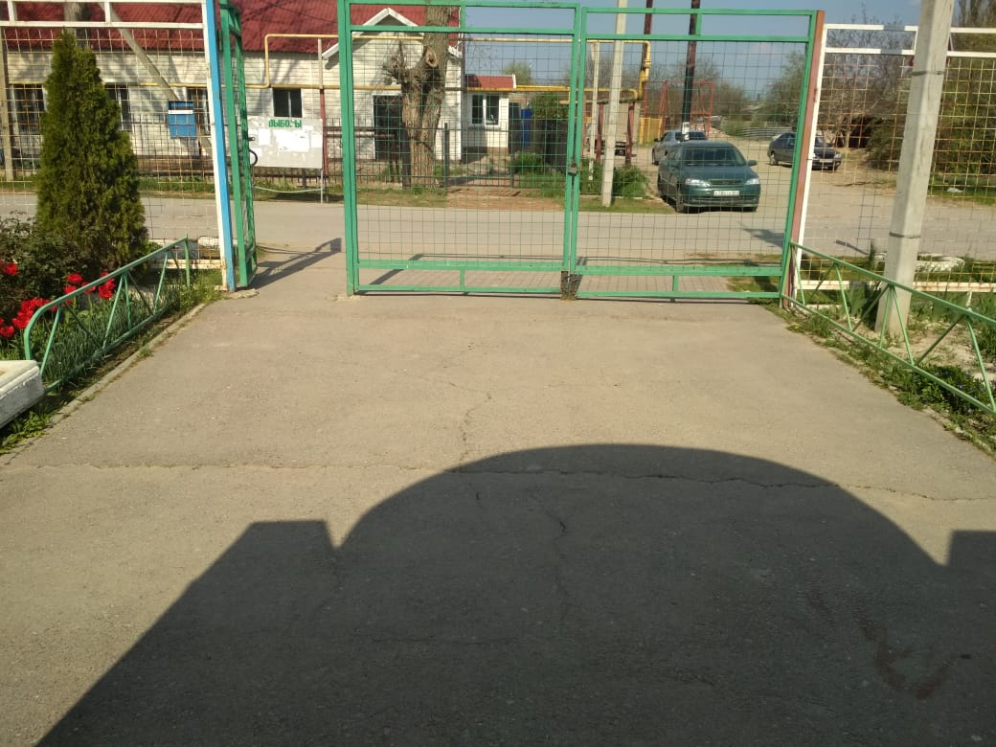
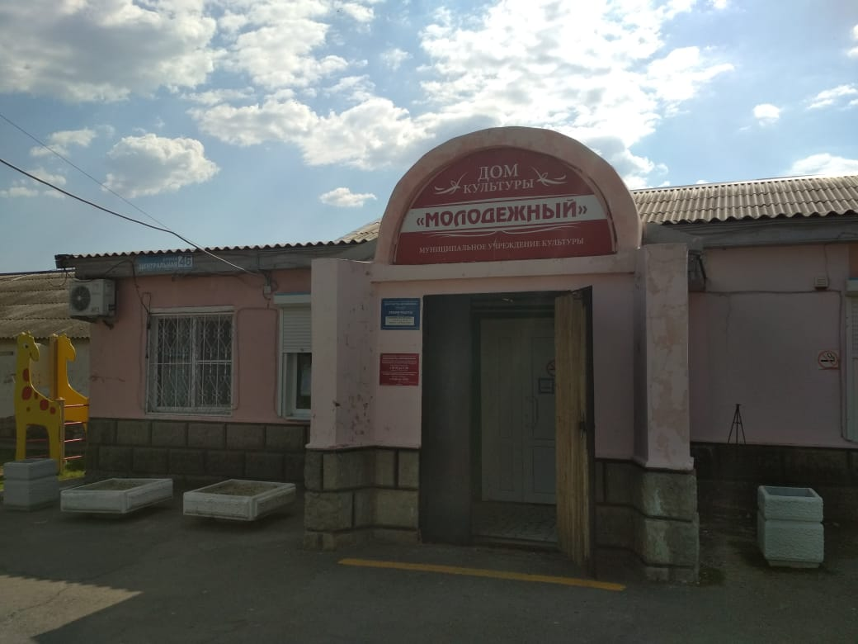

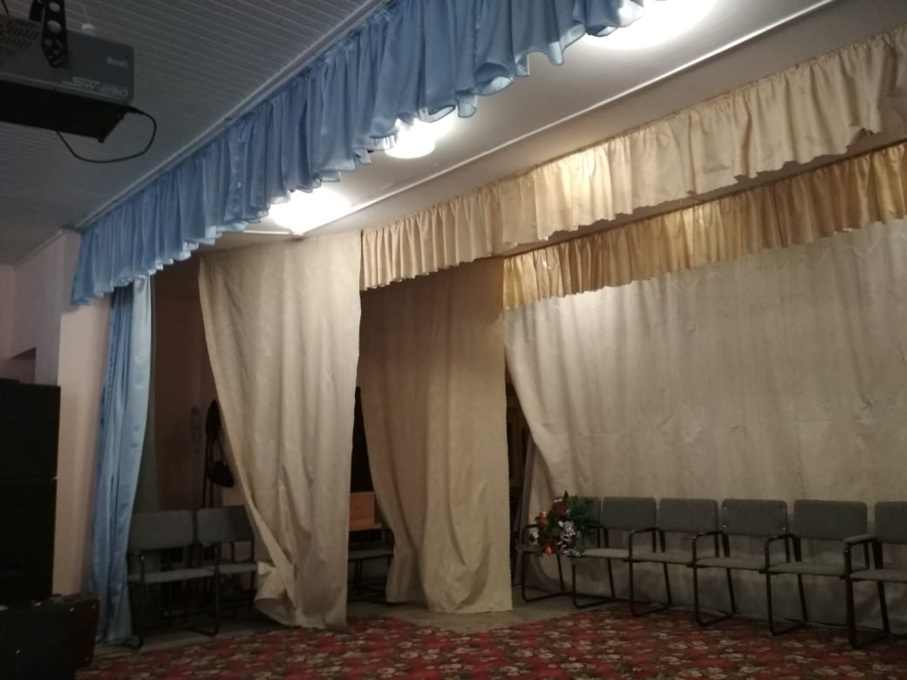

ПОСЛЕ

